ADGANGSPROCEDURE

LYSENG SVØMMEBAD

# Åbning

**Møder I til en låst hoveddør/skydedør samt gitter der er nede, er alarmen aktiveret. I skal derfor gøre følgende:**

* Placer nøglebrik på nøglebrikstationen udenfor (se illustration)
* Hoveddøren/skydedøren åbnes og gitter ruller op
* Placer nøglebrik på nøglestation til højre for hoveddør indenfor (se illustration)
* Alarmen deaktiveres
* Tænd lyset i gangen på kontakten over nøglestationen indenfor (se illustration)
* Tænd lyset i hallen i rummet ved vipperne (se illustration)

**Møder I blot til en låst hoveddør/skydedør, skal I gøre følgende:**

* Placer nøglebrik på nøglebrikstationen udenfor (se illustration)
* Hoveddøren/skydedøren åbnes

**Hvis I ønsker, at hoveddøren skal være låst op konstant, skal I placere nøglebrikken på nøglebrikstationen udenfor 2 gange i træk – først en gang så lampen lyser grøn og derefter en gang mere. Hvis denne funktion skal deaktiveres, skal I placere nøglebrikken på nøglestationen endnu en gang og døren låses.**

# Lukning

**Når I forlader svømmebadet, skal I gøre følgende:**

* Forlad svømmebadet gennem hoveddøren/skydedøren
* Læg nøglebrikken på nøglebrikstationen udenfor (se illustration)
* Kontroller at hoveddøren/skydedøren er låst
* Hvis I er de sidste, der benytter badet den pågældende dag (se bookingoversigt i infomappe), skal I huske at slukke lyset i hallen (i rummet under vipperne) samt slukke lyset i gangen på kontakten over nøglestationen (se illustration)

**OBS! Husk at forlade svømmebadet i rette tid, idet alarmen aktiveres automatisk.**

**Opstår der problemer, skal I tage kontakt til:**

**Daglig leder Hans Henrik Lamp, 5157 6793** [**hhl@aarhus.dk**](mailto:hhl@aarhus.dk)

# Illustrationer

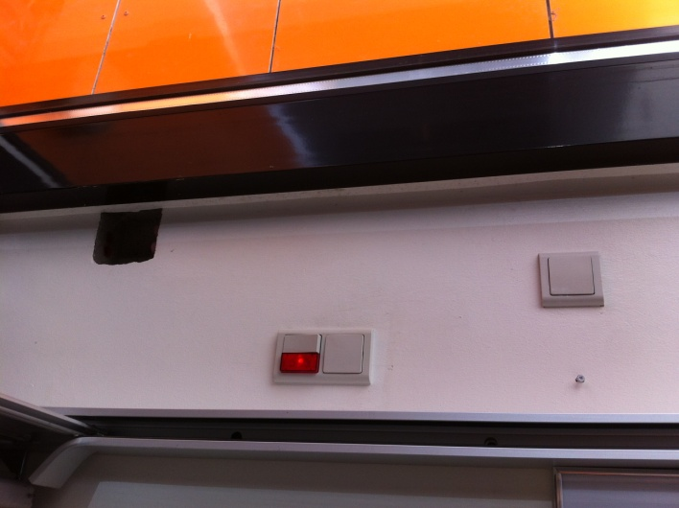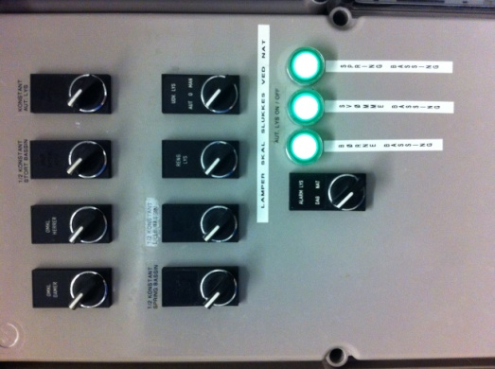

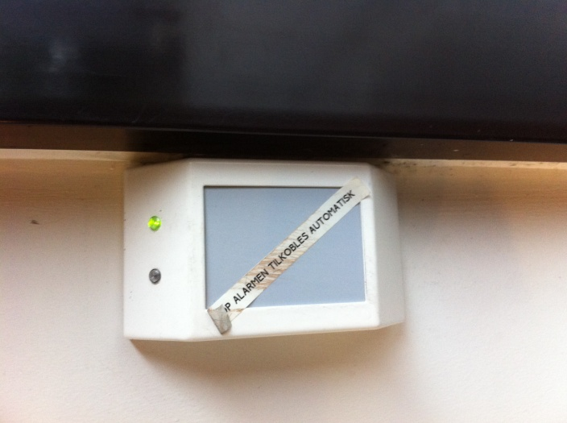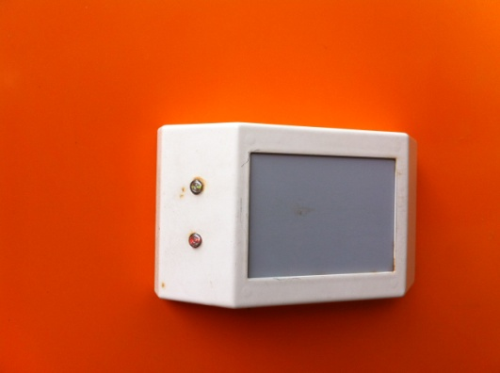

Lyskontakt til gangen

(Den øverste med rød lampe)

Nøglebrikstation indenfor til

deaktivering af alarm

Nøglebrikstation udenfor ved hoveddøren/skydedøren

Alle kontakter skal stå til venstre og knapper være slukket.

Nederste kontakt skal stå på nat.

Omvendt når man skal tænde lyset i hallen.